**Apache入門**

Link: <http://www.adminweb.jp/apache/>

# **Phần 1.Cài đặt Apache**

## **Bài 1. Dowload Apache2.4.10**

Trong chương này,ta sẽ nói về cách download Apache. Ngoài ra, ta cũng giới thiệu cách cài đặt 1 gói đặc biệt 「Visual Studio 2012 更新プログラム 4 の Visual C++ 再頒布可能パッケージ」.

|  |
| --- |
| 1. Download Apache 2. Cài đặt gói Visual C++ Redistributable for Visual Studio 2012 |

1. Download Apache

Đầu tiên ta tiến hành từ việc download Apache. Dưới đây là Site công khai của Apache : <http://httpd.apache.org/>

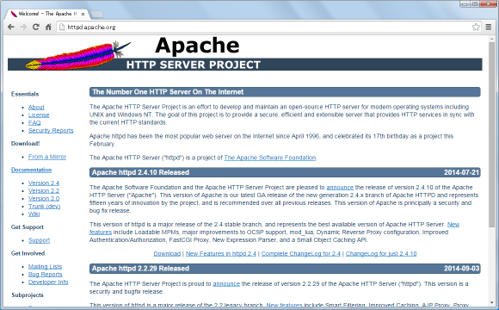

Ở site này thì mục đích là giới thiệu đến người dung những version mới nhất của Apache nên ta sẽ tiến hành download các version tại link dưới đây.

* <http://www.apachelounge.com/>

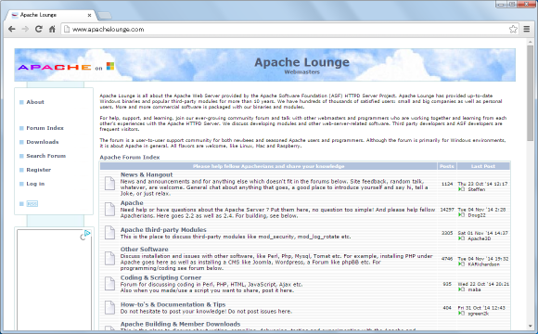

Hãy click vào link được viết 「Downloads」 ở phía bên trái màn hình

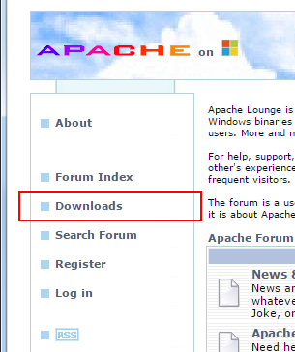

Màn hình tiến hành download

「Apache 2.4 VC11 Binaries」

sẽ được hiển thị.

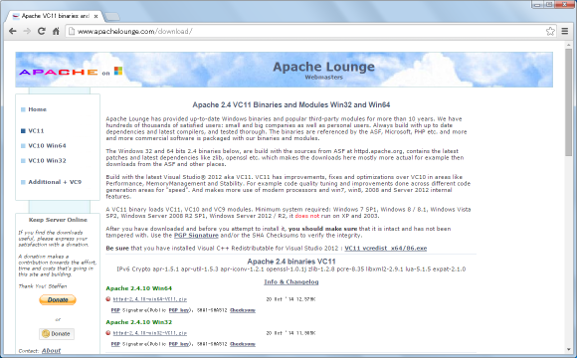

Hãy click vào link được ghi là 「httpd-2.4.10-win32-VC11.zip」. Nếu bạn sử dụng môi trường 64bit thì hãy click vào link 「httpd-2.4.10-win64-VC11.zip」

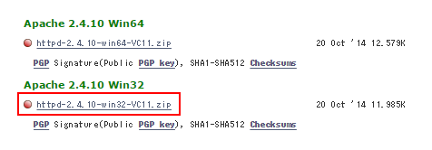

Bây giờ ta sẽ tiến hành download. Hãy lựa chọn nơi lưu giữ file down về để tiện sử dụng. Như vậy đến đây ta đã kết thúc việc download Apache.

1. Cài đặt gói Visual C++ Redistributable for Visual Studio 2012

Nếu sử dụng Windows7 thì tôi nghĩ là nó đã được cài đặt như một default soft của hệ điều hành. Tuy nhiên nếu như trong TH nào đó mà nó chưa được cài đặt thì việc cài đặt nó – tức là package 「Visual Studio 2012 更新プログラム 4 の Visual C++ 再頒布可能パッケージ」 là một vấn đề cần thiết. Hãy truy cập vào link phía dưới.

* <http://www.microsoft.com/ja-jp/download/details.aspx?id=30679>

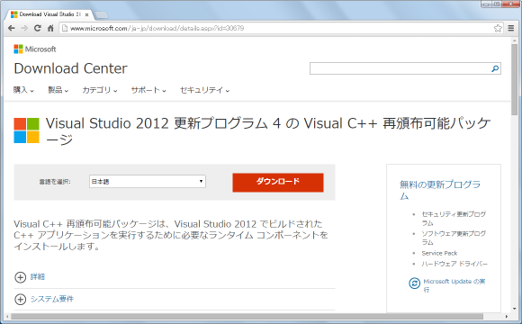

Hãy click vào phạm vi khu vực được ghi là 「ダウンロード」. Nếu dung windows tiếng Anh thì là “Download”

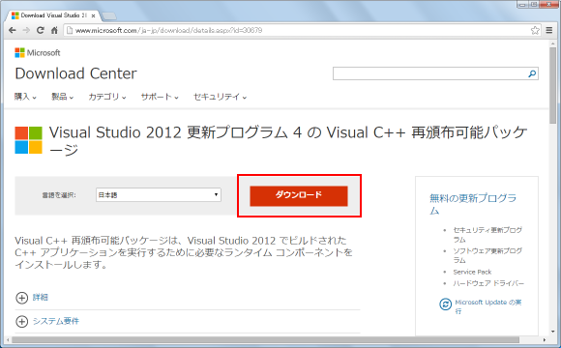

ダウンロードするファイルの選択画面が表示されます。32bit環境の場合は「VSU4\vcredist_x86.exe」にチェックをして下さい (64bitの場合は「VSU4\vcredist_x64.exe」にチェックをして下さい)。チェックが終わりましたら画面右下の「次へ」をクリック して下さい。

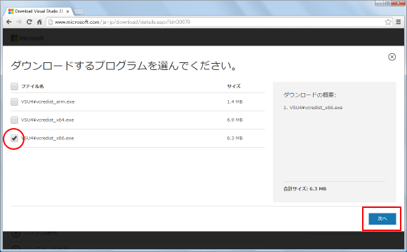

ファイルのダウンロードが始まります。任意の場所に保存しておいて下さい。

ダウンロードが完了しましたら、ダウンロードしたファイルをダブルクリックするとインストールが開始されます。画面に「マイクロソフトライセンス条項」が 表示されますのでよく読んで頂き、同意できる場合には「ライセンス条項および使用条件に同意する」にチェックをして下さい。その後で「インストール」ボタ ンをクリックして下さい。

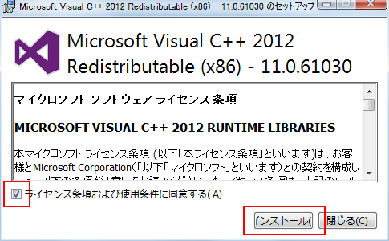

インストールが実行されます。次のように表示されれば完了です。

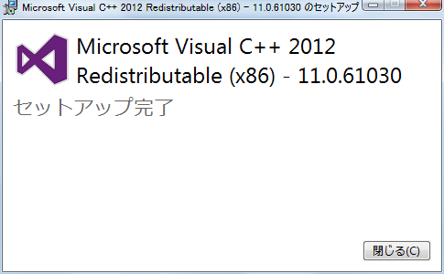

----

次のページではApacheのインストールを行います。

## **Bài 2. Cài đặt Apache2.4.10**

## **Bài 3. Khởi động Apache(Service và Controller Application)**

## **Bài 4. Thiết lập khởi động Apache bằng Service như thế nào**

## **Bài 5. Tham khảo Document**

## **Bài 6. Access web server trong trường hợp không sử dụng cổng 80**

# **Phần 2.Thiết lập cơ bản của Apache**

Trong chương này, ta sẽ nói về việc thiết lập cơ bản để Apache có thể hoạt động được. Tất cả các thiết lập đó đều được viết trong file 「httpd.conf」

|  |
| --- |
| * Vị trí của file config(httpd.conf) * Đọc nội dung file config bổ sung * [Server và số hiệu Port(ServerName, Listen)](http://www.adminweb.jp/apache/ini/index3.html) * [Địa chỉ liên lạc Mail(ServerAdmin)](http://www.adminweb.jp/apache/ini/index4.html) * [Directory cơ bản của Server(ServerRoot)](http://www.adminweb.jp/apache/ini/index5.html) * [Nạp vào file config(Include)](http://www.adminweb.jp/apache/ini/index6.html) * [Chỉ định phạm vi hữu hiệu của cài đặt(Section Container)](http://www.adminweb.jp/apache/ini/index7.html) * [Thiết lập access dựa vào tên host(file hosts)](http://www.adminweb.jp/apache/ini/index8.html) |

## **Bài 1. Vị trí của file config(httpd.conf)**

Các thiết lập đa dạng của Apache đều được ghi trong file gọi là 「httpd.conf」. Về một phần thiết lập được ghi trong các file khác thì khi đọc file http.conf ta cũng sẽ thấy chúng được nhắc đến. Vì vậy, đầu tiên ta sẽ đi xác nhận vị trí đặt của file 「httpd.conf」

Đầu tiên, ta sẽ xem cấu trúc của Apache bằng cách tham khảo thư mục mà nó được cài đặt.

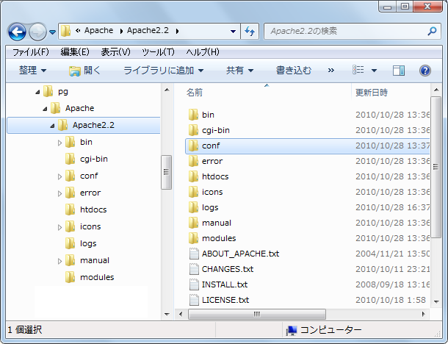

Khi khởi động Apache thì file httpd.conf sẽ được đọc nhưng mà trong môi trường windows thì nó sẽ đọc file 「httpd.con」 có chứa thư mục 「Apache2.x¥conf」bên trong thư mục cài đặt.

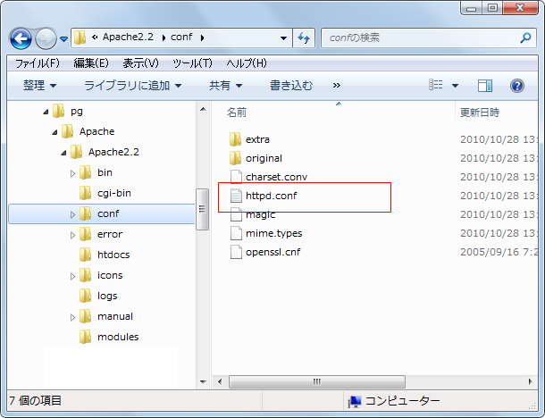

Tại đây ta sẽ tiến hành thay đổi các cài đặt, tuy nhiên để có thể quay trở về trạng thái ban đầu thì ta sẽ copy file 「httpd.conf」 ra 1 file khác và đặt tên là 「http_back.conf」

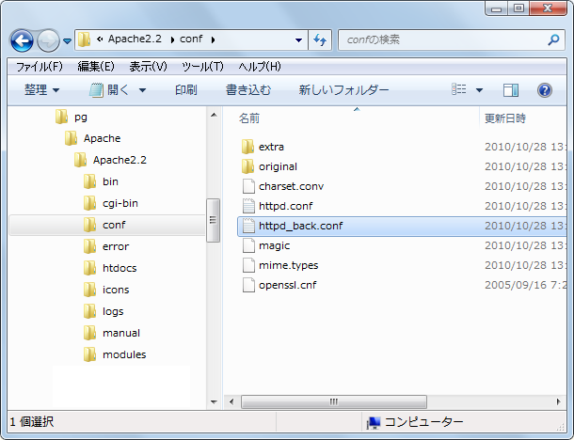

Nào bây giờ ta sẽ thử xem file 「httpd.conf」 có gì không nhé. Do mặc định của Windows thì file sẽ được mở bằng default text editor sẽ khó nhìn nên ta có thể lựa chọn mở file bằng editor ưa thích nhé.

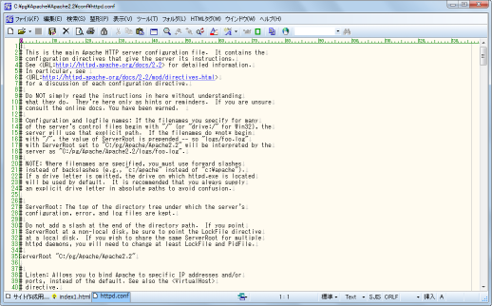

Như vậy trong trường hợp muốn thay đổi nội dung thiết lập thì ta chỉ cần trực tiếp thay đổi trên text editor là được.

## **Bài 2. Đọc nội dung file thiết lập bổ sung(hỗ trợ)**

Ở các phiên bản trước thì tất cả cài đặt đều được ghi trong file 「httpd.conf」 , tuy nhiên từ phiên bản Apache2.2 trở đi thì có bao nhiêu mục cài đặt được phân chia ra thành các file riêng thì ở bài này ta sẽ cùng tìm hiểu về điều đấy. Những thay đổi đều được ghi trong file 「httpd.conf」 nên ta hãy cùng đọc file 「httpd.conf」 nhé.

Mặc định thì tất cả những file thiết lập bổ sung(hỗ trợ) sẽ được đặt trong thư mục 「conf¥extra」.

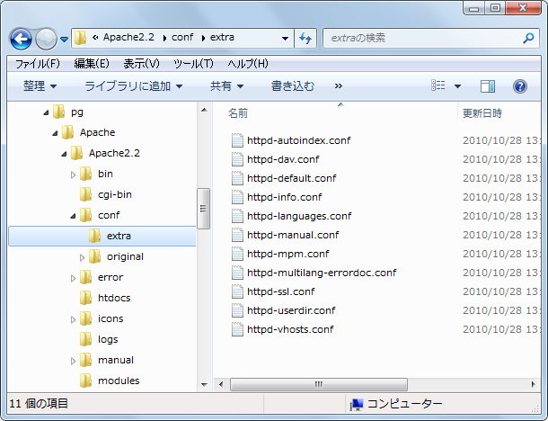

Bởi vì nguyên nhân được tách ra thành các file riêng vốn từ các phần được ghi tổng hợp trong file 「httpd.conf」 nên về mặt hình thức thì các file này sẽ có cách viết giống với file 「httpd.conf」. Nào, trước hết để xác nhận việc đọc các file đó như thế nào thì ta hãy mở file 「httpd.conf」 và xem phần cuối. Nội dung đã được ghi dưới đây.

|  |
| --- |
| # Supplemental configuration  #  # The configuration files in the conf/extra/ directory can be  # included to add extra features or to modify the default configuration of  # the server, or you may simply copy their contents here and change as  # necessary.  # Server-pool management (MPM specific)  #Include conf/extra/httpd-mpm.conf  # Multi-language error messages  #Include conf/extra/httpd-multilang-errordoc.conf  # Fancy directory listings  #Include conf/extra/httpd-autoindex.conf  # Language settings  #Include conf/extra/httpd-languages.conf  # User home directories  #Include conf/extra/httpd-userdir.conf  # Real-time info on requests and configuration  #Include conf/extra/httpd-info.conf  # Virtual hosts  #Include conf/extra/httpd-vhosts.conf  # Local access to the Apache HTTP Server Manual  #Include conf/extra/httpd-manual.conf  # Distributed authoring and versioning (WebDAV)  #Include conf/extra/httpd-dav.conf  # Various default settings  #Include conf/extra/httpd-default.conf |

Trong file 「httpd.conf」 thì tất cả những dòng comment đều được bắt đầu bằng kí hiệu 「#」 được ghi ở đầu. Hiện tại toàn bộ các dòng đều được them vào kí tự 「#」 nên nó không thể đọc được các file thiết lập ở ngoài.

Ví dụ , để đọc được file thiết lập có liên quan đến WebDAV thì ta chỉ cần bỏ dấu 「#」 ở đầu dòng là được.

|  |
| --- |
| # Distributed authoring and versioning (WebDAV)  Include conf/extra/httpd-dav.conf |

Tại đây khi file 「httpd.conf」 được đọc thì nó sẽ đọc cả nội dung được ghi trong file 「httpd-dav.conf」 chứa trong thư mục 「conf¥extra」 vào.

※　Về việc đọc các file bên ngoài thì ta tham khảo phần 「Bài 6. Nạp vào file config(Include)」

## **Bài 3. ServerName và số hiệu Port(ServerName, Listen)**

1. **ServerName**

ServerName Directive(chỉ thị) là Apache Server chỉ định cái tên được sử dụng khi biểu diễn HostName(định danh) của chính bản thân nó. Ví dụ trong trường hợp Apache phát sinh lỗi (hay làm sao đó), nó cần phải hiển thị ra ai là người đã gây ra lỗi thì trong trường hợp này HostName được chỉ định sẽ được sử dụng.(Theo mình hiểu theo kiểu Apache tự đặt cho nó 1 cái tên và nó sẽ dung định danh này để hiển thị báo cho người dung biết là nó bị lỗi hay gì đó)

Thông thường , HostName sẽ được phân chia tương ứng với địa chỉ IP nhưng , khi phân chia thành các định danh đặc biệt thì ServerName sẽ được sử dụng như 1 định danh chính thức của HostName. Trong trường hợp không chỉ định ServerName thì Apache sẽ lấy HostName nghịch đảo với địa chỉ IP được phân chia đến nó.

Cách chỉ định được viết như sau:

|  |
| --- |
| ServerName ホスト名[:ポート番号]  ServerName HostName[:PortNumber] |

Chỉ định của ServerName là chỉ định bằng hình thức 「ホスト名:ポート番号」 ([HostName:PortNumber]). Vì vậy, bây giờ ta hãy thử tìm kiếm 「ServerName」 trong file 「httpd.conf」 . Ta có thể tìm thấy nó phụ cận dòng 160 như những gì được ghi dưới đây.

|  |
| --- |
| #  # ServerName gives the name and port that the server uses to identify itself.  # This can often be determined automatically, but we recommend you specify  # it explicitly to prevent problems during startup.  #  # If your host doesn't have a registered DNS name, enter its IP address here.  #  #ServerName localhost:80 |

※Mặc định là tất cả sẽ được gắn 「#」 ở đầu dưới dạng comment. Ngày trước thì không phải như thế nhưng tạm thời ta cứ để nó như vậy.

Hiện tại Apache đang hoạt động tại môi trường local nên có thể viết như trên nhưng nếu trong trường hợp sử dụng với một Web server được công khai bên ngoài, ví dụ 「[www.example.com](http://www.example.com)」 chẳng hạn thì config ServerName sẽ như sau:

|  |
| --- |
| ServerName www.example.com:80 |

PortNumber có khả năng giản lược và trường hợp được giản lược là sử dụng PortNumber của request. Giờ ta sẽ đi giới thiêu về việc chỉ định số cổng (PortNumber)

**2.Số hiệu cổng lắng nghe Request**

Listen Directive(chỉ thị lắng nghe) là việc Apache chỉ định số hiệu cổng lắng nghe(chấp nhận) request từ bên ngoài. Cách thức chỉ định sẽ như sau:

|  |
| --- |
| Listen [IPアドレス:]ポート番号 [プロトコル]  Listen [IP_Address:]PortNumber [Protocol] |

Như vậy bạn hãy thử tìn kiếm 「Listen」 trong file 「httpd.conf」. Và bạn có thể tìm thấy nó lân cận dòng 40.

|  |
| --- |
| #  # Listen: Allows you to bind Apache to specific IP addresses and/or  # ports, instead of the default. See also the <VirtualHost>  # directive.  #  # Change this to Listen on specific IP addresses as shown below to  # prevent Apache from glomming onto all bound IP addresses.  #  #Listen 12.34.56.78:80  Listen 80 |

Như vậy là ta có thể thấy cổng 80 đã được chỉ định làm số hiệu cổng chấp nhận các request. Và không phải chỉ có duy nhất 1 cổng có thể chấp nhận request. Trong trường hợp ta muốn định nghĩa nhiều cổng cùng lắng nghe request thì chỉ thị Listen sẽ được ghi dưới dạng số nhiều. Ví dụ dưới đây ta có thể thiết lập cổng 80 và cổng 8080 cùng thực hiện việc lắng nghe request.

|  |
| --- |
| Listen 80  Listen 8080 |

Trong TH ta đã chỉ định 1 cổng duy nhất thì server sẽ chấp nhận request của cổng đã được chỉ định từ toàn bộ các interface(ở đây mình hiểu là từ brower gửi request lên). Server có chứa Apache đang hoạt động sẽ được kết nối với nhiều interface , tuy nhiên nếu nó chỉ muốn nhận request từ duy nhất 1 interface chỉ định thì trong TH đó ta sẽ chỉ định lắng nghe từ địa chỉ IP của interface đó.

|  |
| --- |
| Listen 192.168.128.1:80 |

プロトコルに関してはポート番号443番を使う場合にはhttpsが、それ以外のポート番号の場合はhttpがデフォルトで設定されます。もし443番以外のポート番号を受け付ける場合でhttpsを使用した場合などに指定して下さい。 Ta sẽ sử dụng cổng 443 đối với giao thức https, ngoại trừ điều đó ra thì các cổng còn lại đều được sử dụng với giao thức mặc định http. Hãy thiết lập các trường hợp đã sử dụng https trong trường hợp muốn lắng nghe từ cổng khác 443

## **Bài 4. Địa chỉ liên hệ (ServerAdmin)**

「ServerAdmin」 là khi Apache tiến hành hiển thị lỗi gửi về phía client chẳng hạn, nó sẽ được sử dụng để định nghĩa 1 địa chỉ mail có sẵn trong trường hợp người dung muốn liên lạc.

|  |
| --- |
| ServerAdmin メールアドレス|URL |

Nói là địa chỉ liên lạc thì đúng hơn là địa chỉ mail của người quản lý. Ngoài ra thì ta có thể định nghĩa nó là 1 đường dẫn URL tới 1 địa chỉ mail khác. Vì vậy để hiểu rõ hơn ta hãy tìm trong file 「httpd.conf」 phần 「ServerAdmin」 trong lân cận dòng 160 xem nó ghi gì nhé.

|  |
| --- |
| #  # ServerAdmin: Your address, where problems with the server should be  # e-mailed. This address appears on some server-generated pages, such  # as error documents. e.g. admin@your-domain.com  #  ServerAdmin question@buzzword.jp |

Mặc định thì nó được thiết lập là địa chỉ mail của người quản lý đã khai báo khi install. Còn nếu trong trường hợp muốn khai báo một địa chỉ mail khác thông qua URL thì hãy viết rõ cả đường dẫn bao gồm “WWW” của server đó. Khi Apache phát sinh sự cố thì nếu địa chỉ mail được đặt trong cùng 1 Apache Server thì nó sẽ không thể liên lạc được.

Ví dụ:

|  |
| --- |
| ServerAdmin you@example.com |

Khi gặp lỗi 403 thì về phía client sẽ hiển thị và đưa ra thông báo yêu cầu liên lạc với địa chỉ email mà ServerAdmin đã định nghĩa

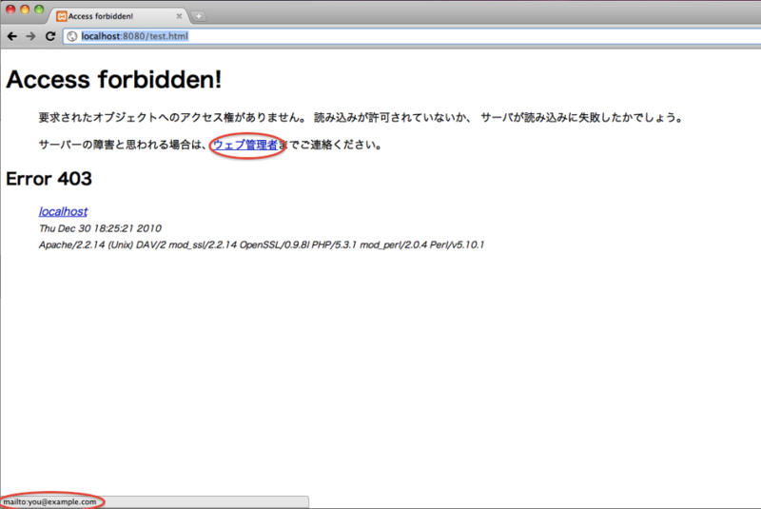

## **Bài 5. Thư mục khởi điểm của Server(ServerRoot)**

「ServerRoot」 là thư mục hiển thị khi Apache được cài đặt.

|  |
| --- |
| ServerRoot ディレクトリ |

Vì vậy trong file 「httpd.conf」 ở xung quanh khu vực dòng 20 ta hãy thử tìm kiếm 「ServerRoot」

|  |
| --- |
| #  # ServerRoot: The top of the directory tree under which the server's  # configuration, error, and log files are kept.  #  # Do not add a slash at the end of the directory path. If you point  # ServerRoot at a non-local disk, be sure to point the LockFile directive  # at a local disk. If you wish to share the same ServerRoot for multiple  # httpd daemons, you will need to change at least LockFile and PidFile.  #  ServerRoot "C:/pg/Apache/Apache2.2" |

Mặc định là thư mục đã cài đặt「(Thư mục đã cài đặt)/Apache2.2」. Khi muốn thay đổi thì ta hãy chỉ định thư mục mới nhưng phải chú ý là không được gắn thêm dấu "/" vào phía cuối đường dẫn.

Trong tất cả các loại cài đặt của Apache, trong trường hợp không sử dụng đường dẫn tuyệt đối (full path) mà sử dụng đường dẫn tương đối thì đường dẫn tương đối đó sẽ được bắt đầu từ thư mục đã được chỉ định tại ServerRoot. Ví dụ như trong thiết lập 「ErrorLog」 là nơi chứa các log error.

|  |
| --- |
| #  # ErrorLog: The location of the error log file.  # If you do not specify an ErrorLog directive within a <VirtualHost>  # container, error messages relating to that virtual host will be  # logged here. If you *do* define an error logfile for a <VirtualHost>  # container, that host's errors will be logged there and not here.  #  ErrorLog "logs/error.log" |

Tại đây ta có thể thấy nó đã được khai báo bằng 1 đường dẫn tương đối là "logs/error.log".Căn cứ theo định nghĩa của ServerRoot là 「C:/pg/Apache/Apache2.2」 thì thư mục thực tế được chỉ định để chứa log đó là 「C:/pg/Apache/Apache2.2/logs/error.log」

## **Bài 6. Nạp vào file config(Include)**

「Include」 sử dụng trong trường hợp muốn nạp các file cài đặt khác vào với dụng ý nào đó.

|  |
| --- |
| Include ファイル名 |

Tên file được chỉ định bằng các đường dẫn cố định hoặc là đường dẫn tương đối xuất phát từ ServerRoot. Bây giờ ta có thể tìm kiếm trong file 「httpd.conf」 xung quanh dòng 440 với 「Include」

|  |
| --- |
| # Supplemental configuration  #  # The configuration files in the conf/extra/ directory can be  # included to add extra features or to modify the default configuration of  # the server, or you may simply copy their contents here and change as  # necessary.  # Server-pool management (MPM specific)  #Include conf/extra/httpd-mpm.conf  # Multi-language error messages  #Include conf/extra/httpd-multilang-errordoc.conf  # Fancy directory listings  #Include conf/extra/httpd-autoindex.conf  # Language settings  #Include conf/extra/httpd-languages.conf  # User home directories  #Include conf/extra/httpd-userdir.conf  # Real-time info on requests and configuration  #Include conf/extra/httpd-info.conf  # Virtual hosts  #Include conf/extra/httpd-vhosts.conf  # Local access to the Apache HTTP Server Manual  #Include conf/extra/httpd-manual.conf  # Distributed authoring and versioning (WebDAV)  #Include conf/extra/httpd-dav.conf  # Various default settings  #Include conf/extra/httpd-default.conf  # Secure (SSL/TLS) connections  #Include conf/extra/httpd-ssl.conf |

Hiện tại thì tất cả đều được để dưới dạng comment nhưng nếu ta muốn nạp các file thiết lập đó vào 「httpd.conf」 thì chỉ cần bỏ dấu comment, khi đó Include sẽ có hữu hiệu.

## **Bài 7. Chỉ định phạm vi hiệu của cài đặt(Section Container)**

Nếu đọc xong phần này thì bạn có thể hiểu những gì được ghi dưới đây trong file 「httpd.conf」

|  |
| --- |
| <Directory />  Options FollowSymLinks  AllowOverride None  Order deny,allow  Deny from all  </Directory>  <Directory "C:/pg/Apache/Apache2.2/htdocs">  Options Indexes FollowSymLinks  AllowOverride None  Order allow,deny  Allow from all  </Directory>  <FilesMatch "^¥.ht">  Order allow,deny  Deny from all  Satisfy All  </FilesMatch> |

同じような設定が繰り返し行われています。実際には設定が影響する範囲を指定し、その範囲毎に設定を行っています。この範囲を指定するための記述をセクションコンテナと言い<Directory>などを使って記述します。

影響範囲の指定は、(1)ディレクトリ単位で指定する方法、(2)ファイル単位で指定する方法、(3)URLのパス名単位で指定する方法、の3通りで指定 することが出来ます。例えばあるディレクトリに含まれるファイルを閲覧するには認証が必要なように設定するといった利用方法が行えます。

簡単に記述方法を見ていきます。

ディレクトリ単位での指定

ディレクトリ単位で範囲を指定する場合にはセクションコンテナとして「<Directory>」を使います。

|  |
| --- |
| <Directory パス名>  ...  設定ディレクティブ  ...  </Directory> |

ディレクトリを表すパスはフルパスで指定します。Windowsの場合はドライブからの指定になります。「*」や「?」などのワイルドカードを使った指定も可能です。

|  |
| --- |
| <Directory />  ...  </Directory>  <Directory "C:/pg/Apache/Apache2.2/htdocs">  ...  </Directory> |

上記の場合はパス名として「/」と「C:/pg/Apache/Apache2.2/htdocs」の2つが指定されています。ディレクトリで指定する場 合は、指定したディレクトリとそのディレクトリに含まれる全てのサブディレクトリ全体が含まれます。「C:/pg/Apache/Apache2.2 /htdocs」と指定した場合には、このディレクトリの配下にある全てのファイルとサブディレクトリ全てが対象となります。

パス名「/」と書かれている部分は特別です。先ほど記述した通りディレクトリで指定した場合には全てのサブディレクトリが対象となります。「/」はルート ディレクトリを表しますのでパス名「/」で指定した場合には全てのファイルが対象となります。つまりここで記述された設定は個別に設定がされない全ての ディレクトリのデフォルトの設定になるわけです。

個別のディレクトリに対して設定を記述し、さらにそのサブディレクトリの対して個別の設定を行うことも可能です。この場合2つの設定(正確にはルートに対 する設定も含めると3つの設定)が対象のディレクトリに対して記述されることになりますが、ディレクトリで指定する場合にはルートからの長さが短い順(パ ス名が短い順)に適用され、同じ設定項目に関する設定は上書きされていきます。

ファイル単位での指定

ファイル単位で範囲を指定する場合にはセクションコンテナとして「<Files>」を使います。

|  |
| --- |
| <Files ファイル名>  ...  設定ディレクティブ  ...  </Files> |

ファイル名で指定する場合は、そのファイルが存在するディレクトリに関係無く特定のファイル名のファイルや特定の拡張子を持つファイル全般に設定を行いたい場合に利用すると便利です。ファイル名でも「*」や「?」などのワイルドカードを使った指定も可能です。

「httpd.conf」ファイルに記述された例を見てみると次のように記述されています。

|  |
| --- |
| <FilesMatch "^¥.ht">  ...  </FilesMatch> |

「FilesMatch」は「Files」でファイル名に正規表現を使いたい場合に使用します。ファイル名として「^¥.ht」と記述されていますが、これは正規表現で記述されておりこの正規表現にマッチするファイル名が全て対象となります。

ファイル名で範囲指定された設定が複数記述された場合、記述された順に設定が有効になっていきます。ディレクトリの場合はパス名が短い順でしたが、ファイル名の場合は記述された順に解釈されていく点に注意して下さい。

URLのパス単位での指定

URLのパス単位で範囲を指定する場合にはセクションコンテナとして「<Location>」を使います。

|  |
| --- |
| <Location URLパス名>  ...  設定ディレクティブ  ...  </Location> |

実際のファイルの存在場所とは違い、どのように呼び出されるのかのURLパス名(及びそのURLパス名で始まるURL全体)に対して設定が有効となります。パス名はURLの中で「http://ホスト名/aaa/bbb」の「/aaa/bbb」の部分を指定します。

|  |
| --- |
| <FilesMatch /aaa/bbb>  ...  </FilesMatch> |

「Location」はデータベースなどから動的にURLを作成する場合などに利用すると便利です。

実際の設定方法

3つのセクションコンテナが記述されている場合、「ディレクトリ名」「ファイル名」「URLパス名」の順番に設定が解釈されていき、後の設定によって上書きされていきます。

それに対して「Location」の場合、実際のファイルに対する1つのアクセス記述方法であるURL表記に対して設定を記述しますが、あくまでファイル へのアクセスの仕方の記述方法に対する制限であって、実際のファイルに対する範囲設定ではありません。問題無い場合もありますが、存在しているファイルに 対する設定は「Directory」と「Files」を使って記述するようにして下さい。

「Location」はデータベースなどから動的にURLを作成する場合などに利用すると便利です。

## **Bài 8. Thiết lập access dựa vào tên host(file hosts)**

Apacheをローカル環境へインストールした場合にブラウザからアクセスする場合には、自分自身を表す「localhost」が使われます。また「localhost」以外にも「127.0.0.1」でもアクセスは可能です。

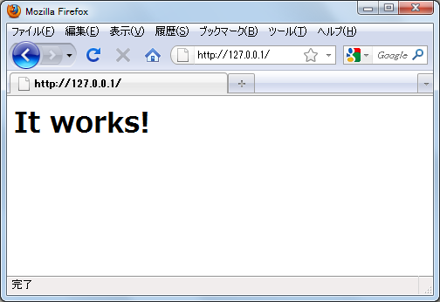

「127.0.0.1」はローカル・ループバック・アドレスと呼ばれるアドレスで、自分自身を指す特別なIPアドレスです。ローカルホストにIPアドレスを設定している場合であっても「127.0.0.1」は常に自分自身を表します。

その為、Apacheなどをクライアントと同じパソコンで動かしている場合には「127.0.0.1」へアクセスすると自分のパソコンに対してアクセスされることになるため、結果として同じパソコンで動いているApacheへアクセスできることになります。

では「localhost」と言うのは何かというと、「127.0.0.1」と言うIPアドレスに対して設定されているホスト名です。その為 「localhost」にアクセスすることは「127.0.0.1」に対してアクセスすることになり、結果として自分自身へアクセスを行います。

このホスト名とIPアドレスの対応を定義しているのが「hosts」ファイルです。ホスト名とIPアドレスを対応させるにはDNSサーバなどを使う方法も ありますが、「hosts」ファイルに記述することでDNSサーバなどを参照することなくIPアドレスに対してホスト名を登録できます。

hostsファイルの設置場所

「hosts」ファイルは「C:¥WINDOWS¥system32¥drivers¥etc¥」に設置されています(Windows XP / Windos 7の場合)。

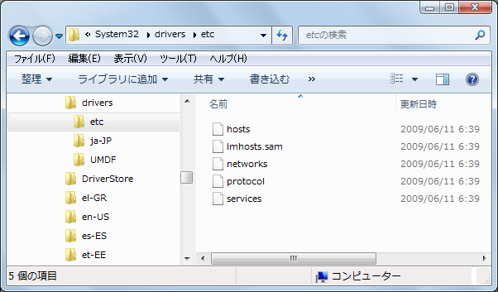

「hosts」はテキストファイルですので、テキストエディタで見ることができます。

# Copyright (c) 1993-2009 Microsoft Corp.

#

# This is a sample HOSTS file used by Microsoft TCP/IP for Windows.

#

# This file contains the mappings of IP addresses to host names. Each

# entry should be kept on an individual line. The IP address should

# be placed in the first column followed by the corresponding host name.

# The IP address and the host name should be separated by at least one

# space.

#

# Additionally, comments (such as these) may be inserted on individual

# lines or following the machine name denoted by a '#' symbol.

#

# For example:

#

# 102.54.94.97 rhino.acme.com # source server

# 38.25.63.10 x.acme.com # x client host

# localhost name resolution is handled within DNS itself.

# 127.0.0.1 localhost

# ::1 localhost

「hosts」ファイルはIPアドレスに対するホスト名を登録できます。書式は次の通りです。

IPアドレス ホスト名

デフォルトで設定されているのは「127.0.0.1」に対して「localhost」と言うホストを登録しています。ここで登録がされているので 「localhost」と入力すると、そのホスト名のIPアドレスが「127.0.0.1」であることが分かり、結果として「127.0.0.1」に対し てアクセスすることが出来るわけです。

なお127.0.0.1はIPv4のアドレス、::1はIPv6のアドレスです。

Windows7の環境で確認したところ、どちらもコメントとなっていました。このままだと色々と不都合が出てくる場合がありますので次のように「#」を外しました。

# localhost name resolution is handled within DNS itself.

127.0.0.1 localhost

# ::1 localhost

Windows7の場合は管理者権限で実行したテキストエディタでないと編集が行えないかもしれませんので注意して下さい。

# **Phần 3.Thiết lập nội dung**

**Bài 1. Dowload Apache2.4.10**

**Bài 1. Dowload Apache2.4.10**

# **Phần 4.Hạn chế truy cập**

**Bài 1. Dowload Apache2.4.10**

**Bài 1. Dowload Apache2.4.10**

# **Phần 5.Thiết lập để sử dụng PHP**

**Bài 1. Dowload Apache2.4.10**

**Bài 1. Dowload Apache2.4.10**

# **Phần 6.Sử dụng CGI**

**Bài 1. Dowload Apache2.4.10**

**Bài 1. Dowload Apache2.4.10**

# **Phần 7.Truyền tin mã hóa theo SSL**

**Bài 1. Dowload Apache2.4.10**

**Bài 1. Dowload Apache2.4.10**

# **Phần 8.Cụ thể về file log**

**Bài 1. Dowload Apache2.4.10**

**Bài 1. Dowload Apache2.4.10**

# **Phần 9.Phân tích access log đã sử dụng Webalizer**

**Bài 1. Dowload Apache2.4.10**

**Bài 1. Dowload Apache2.4.10**

# **Phần 10.Thiết lập host giả tưởng**

**Bài 1. Dowload Apache2.4.10**

**Bài 1. Dowload Apache2.4.10**

# **Phần 11.Hợp tác cùng Tomcat**

**Bài 1. Dowload Apache2.4.10**

**Bài 1. Dowload Apache2.4.10**

# **Phần 12.Quản lý Apache Server**

**Bài 1. Dowload Apache2.4.10**

**Bài 1. Dowload Apache2.4.10**